包钢稀土钢板厂炼钢作业部
结晶器打磨使用的自粘式尼龙砂碟片

技
术
协
议

供方：

需方：稀土钢板材厂

供方：
需方：包钢稀土钢板材厂

经供需双方协商，对于包钢稀土钢板材厂自粘式尼龙砂碟片技术参数要求达成如下协议：
一、自粘式尼龙砂碟片要求材质为聚酰胺纤维，即以下所述聚酰胺纤维的物理性质。
1.物理性质：
1.1硬度：HRC 120
1.2比重：1.14
1.3拉伸力：kg/cm2 750
1.4弯曲应力：kg/cm2 1000
1.5吸水率23℃：1.8%
1.6成性收缩率1.2-1.5%
1.7熔点：220℃
1.8密度：1.13g/cm3
1.9表面电阻率：﹤109欧
二、产品特点及特长：
1.特点：
自粘式尼龙砂碟片软而无力，具有一定的韧性、无欠削性、在使用过程中不会对要处理的产品造成损坏；圆球形最不伤工件。同时使用寿命特长。
2.特长：
2.1带电防止效果
灰尘及粉末不会容易粘附在成品表面，本身不易脏。
2.2耐磨耗性
角落及表面除锈性能好，坚实寿命长，长时间使用不会变形。
2.3柔软性
不伤及产品表面
2.4安定性
和成品不起化学反应
2.5粘性大
耐打击性好，使用中不易破碎。
三、规格：尼龙砂碟自粘绒自粘式尼龙砂碟片，中粗，120#，厚度：6mm，用于结晶器铜板表面抛光打磨。Φ150×6

- 外形：（如图）
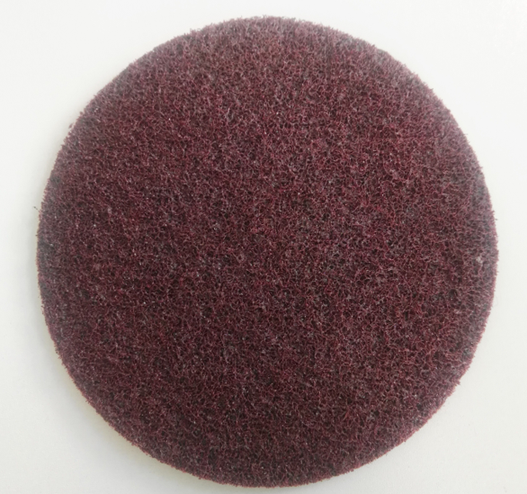
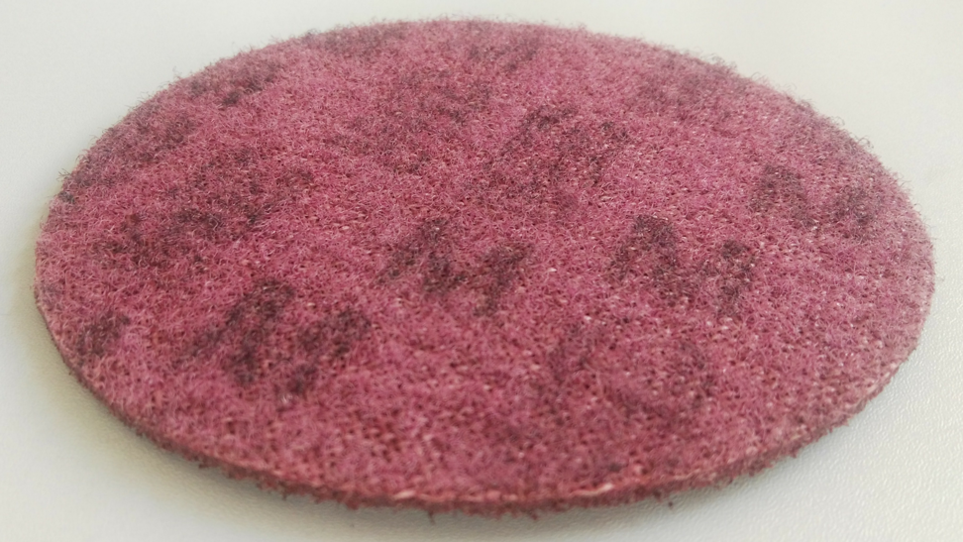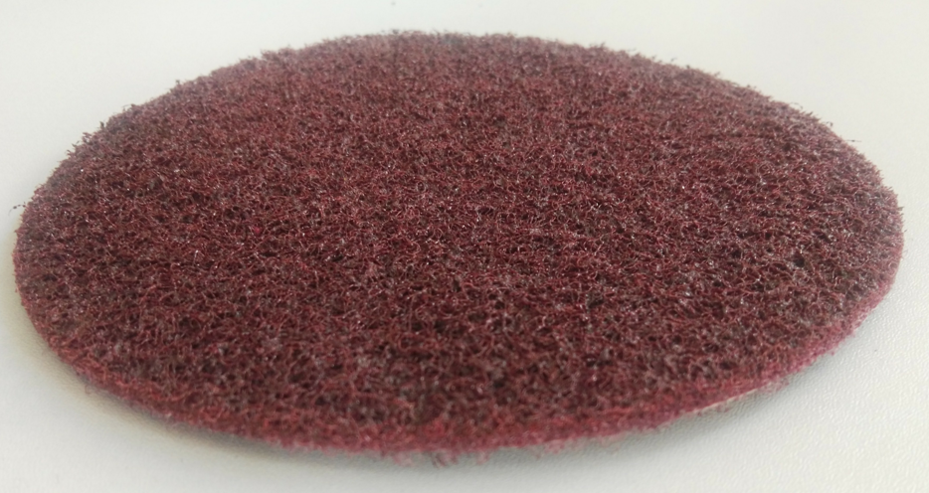

供 方 需 方
单位名称（章）： 单位名称（章）：包钢稀土钢板材厂
单位地址： 单位地址：

签字： 签字：

签字日期： 签字日期：

